Ренова Наталия Борисовна
МОУ дополнительного образования "Дом детского творчества
г. Катав-Ивановска" Катав-Ивановского муниципального района Челябинской области
Педагог дополнительного образования

Командная интеллектуально-познавательная игра по геологии для школьников 5-9 классов

«Посвящение в геодетективы»

Введение
Командная интеллектуально-познавательная игра по геологии для школьников 5-9 классов «Посвящение в геодетективы» составлена по разработке Л.П. Лазеевой г. Тамбов «Посвящение в геодетективы» с изменениями и дополнениями в соответствие с темами по программе дополнительного образования детей «Геошкола» геолого-краеведческого кружка «СЛЕДОПЫТ».
Сценарий игры можно использовать в качестве развлекательной игры, для отслеживания результатов усвоенного материала по соответствующим темам программы по геологии, во время подготовки к конкурсам, части конкурсной программы можно использовать при проведении экспедиции.
В мероприятии принимают участие две (три) команды по 5-7 школьников 5-9 классов, любого года обучения в геологическом кружке.
Заранее выбираются капитаны и названия команд. Например: команда №1 – «СЫЩИК», команда №2 - «ЗОРКИЙ ГЛАЗ».
Разбирается понятие - «детектив».
В ВИКИПЕДИИ ru.wikipedia.org/wiki/
Детекти́в (англ. detective, от лат. detego — раскрываю, разоблачаю) — преимущественно литературный и кинематографический жанр, произведения которого описывают процесс исследования загадочного происшествия с целью выяснения его обстоятельств и раскрытия загадки. Обычно в качестве такого происшествия выступает преступление, и детектив описывает его расследование и определение виновных, в таком случае конфликт строится на толкновении справедливости с беззаконием, завершающимся победой справедливости.
Жюри набирается из старших ребят, занимающихся в кружке, но могут участвовать родители и др. педагоги.
Цель: Поверка знаний и совершенствование профессиональных навыков, полученных на занятиях геологического кружка через использование игровых технологий.
Задачи: 1. Ненавязчивый мониторинг;
2. Работа в команде;
3. Выработка лидерских навыков.
Реквизит: Карточки с заданиями, коллекции палеонтологических ископаемых, минералов и полезных ископаемых, жетончики, рюкзаки, наборы предметов: подушка, бутылка с водой, спички, хлеб, сахар, котелок, сковорода, сгущенное молоко, книга, набор иголок, молоток, соль, скатерть, спальный мешок, нож, наградной материал.
Сценарий командной интеллектуально-познавательной игры
по геологии для школьников 5-9 классов
«Посвящение в геодетективы»
Ведущий: Уважаемые ребята! Любите ли вы детективы? (Ответы детей). А географию и занятия на геологическом кружке? (Ответы детей). Эти вопросы не случайны. Я очень люблю детективы и решила пригласить вас в детективное агентство «СЛЕДОПЫТЫ». Оно занимается поисками пропавших сокровищ, затонувших кораблей и потерявшихся путешественников. Агентству нужны молодые, перспективные сотрудники. Требования к ним очень высокие: зоркий глаз, острый ум, эрудиция. Сегодня все команды попытаются пройти конкурсный отбор в геодетективное агентство «СЛЕДОПЫТЫ». Давайте начнем конкурсный отбор.
- Конкурс «Зоркий глаз»
Прежде всего, каждый детектив должен иметь цепкий взгляд и хорошую зрительную память. Перед вами черно-белые фотографии, попробуйте догадаться, что на них изображено. Вам поможет подсказка — буквы под картинками. Расставьте их в правильном порядке и получите ответ. Команда заработает один балл за правильное определение одного фото (за 4 правильных определения - 4 балла).
Жюри оценивает ответы, а участники все вместе определяют, что изображено на фотографиях.

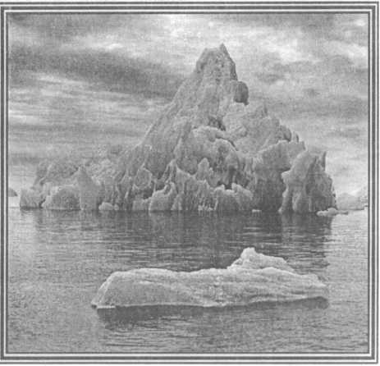 | 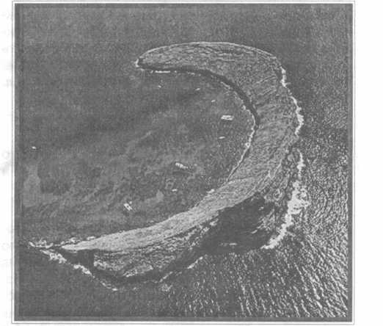
БАСРЕЙГ (АЙСБЕРГ) | ЛОТАЛ (АТОЛЛ)

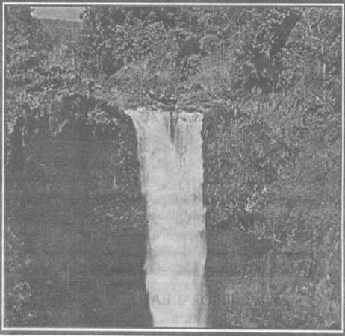
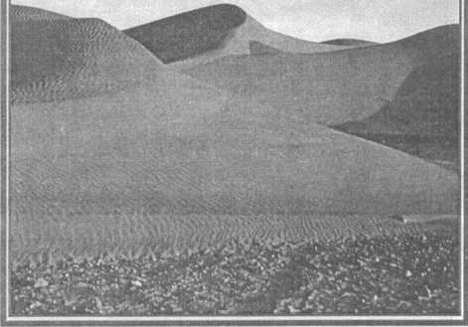
НУТЯСЫП (ПУСТЫНЯ)

ДОВАДОП (ВОДОПАД)

- Конкурс «Геоалфавит»
Ведущий: Я хочу проверить вашу память. За 3 минуты вам нужно составить список слов существительных, в которых должна присутствовать часть слова «ГЕО». За каждое слово полагается один балл.
Проводится конкурс «Геоалфавит». (Геология, география, геофизика, геометрия, геоморфология, гидрогеология, геосфера, геоид, геодезия, геосфера, георгин)
Жюри оценивает ответы, а участники зачитывают слова.
- Конкурс капитанов
Каким должен быть капитан (Ответы детей — это самый умный, самый знающий, самый мудрый и проницательный человек в команде). А каких капитанов выбрали вы?
Я советую проверить это очень необычным способом. Капитанам команд необходимо за десять минут составить досье (краткое описание) на одного из палеонтологических ископаемых выбранного ими из имеющейся коллекции. Напишите очень коротко: опишите образец по степени сохранности, замещающее вещество, внешний вид, образ жизни, окружающая среда, питание, время жизни, определите название и классификацию. Главное, чтобы представленное досье было правдивым, понятным и интересным. (Образцы для описания: кораллы, мшанки, белемниты, аммониты, брахиоподы)
Я предлагаю за досье ставить оценки, как в школе — от 1 до 5 баллов.
После окончания следующего конкурса досье зачитываются вслух, оцениваются участниками игры (жюри и ведущими)
- Конкурс «Интеллектуальный поиск».
Конкурс проводится параллельно с конкурсом капитанов.
Ведущий. Если капитан должен обладать логическим мышлением и острым умом, то рядовой детектив должен уметь хорошо искать. Поэтому командам я предлагаю поучаствовать в интеллектуальном поиске и заработать дополнительные баллы. Для этого среди представленных образцов полезных ископаемых нужно отобрать все, в которых содержится железо. Но это еще не все. Вам необходимо указать название минералов. За каждую находку полагается один балл.
Образцы для определения (содержащие железо): лимонит, пирит, халькопирит, магнетит, ильменит. К подборке добавляются и другие образцы: кварц, роговая обманка, хромит, магнезит.
Оценивается участниками с разбором образцов (жюри и ведущими)
- Конкурс – шуточная эстафета «Собери рюкзак»
Чтобы отправится в любой поход или на место происшествия, для проведения расследования необходимо уметь правильно собрать рюкзак.
Каждая команда выстраивается в колонну друг за другом возле предметов, которые участники будут переносить на расстояние 5-7 метров и укладывать в свой рюкзак. Брать можно только 1 предмет за 1 раз! Набор предметов: подушка, бутылка с водой, спички, хлеб, сахар, котелок, сковорода, сгущенное молоко, книга, набор иголок, молоток, соль, скатерть, спальный мешок, нож. Капитан команды может переложить вещи на свое усмотрение только 1 раз, когда будет его очередь выполнять задание.
Жюри и участники оценивает результат: набор предметов и правильность укладки.
- Конкурс «Геоэрудит»
Ведущий: А сейчас пришла пора самых сложных вопросов. В этом конкурсе каждый может показать, на что он способен и завоевать славу эрудита. В шкатулочке находятся карточки с вопросами. Участники команд по очереди выбирают карточку, зачитывают вопрос и отвечают. За каждый правильный ответ участник получает жетон, а команда 1 балл. В случае неправильного ответа, на этот вопрос отвечают члены команды, правильно ответивший участник так же получает жетон. Если команда не знает правильный ответ, то вопрос передается соперникам. Вторая команда отвечает по этому же принципу.
- Назовите море с самой соленой водой. (Мертвое море)
- Какое озеро самое глубокое? (Байкал)
- Какой газ не пропускает на Землю вредоносные излучения Солнца? ( Озон)
- Самая длинная река в России. (Волга)
- Как называются горячие подземные воды, извергающиеся из земли. (Гэйзер)
- С помощью какого прибора можно определить стороны горизонта? (Компас)
- Место, где река берет свое начало? (Исток)
- Какая область нашей планеты самая сухая и жаркая? (Пустыня Сахара)
- Назовите коренных жителей Америки. (Индейцы)
- Какого газа больше всего в атмосфере земли? (Азота)
- Какой вулкан уничтожил в древности города Помпею и Геркуланум? (Везувий)
- Какую столицу называют «вечным городом»? (Рим)
- Что называют электрической бурей? (Грозу)
- Как называется европейский город, расположенный на 118 островах? (Венеция)
- Какой стране принадлежит остров Крит? (Греции)
- Как называют остроконечную горную вершину? (Пик)
- Материк, открытый самым последним. (Антарктида)
- Чертеж Земли на бумаге. (Карта)
- Люди — исследователи пещер. (Спелеологи)
- По какой шкале измеряют силу землетрясений? (По шкале Рихтера)
- Что получается при нагревании древесины без доступа воздуха (Древесный уголь)
- Кто изобрел динамит (А́льфред Бе́рнхард Но́бель)
(А́льфред Бе́рнхард Но́бель — шведский химик, инженер, изобретатель динамита. Завещал своё огромное состояние на учреждение Нобелевской премии. В его честь назван синтезированный химический элемент нобелий. В честь Нобеля назван Нобелевский физико-химический институт в Стокгольме и университет в Днепропетровске.
Жюри и участники подсчитывают баллы.
- Конкурс «Геопортрет»
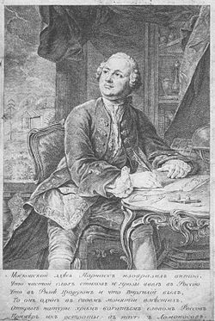
Ведущий: Я с большим уважением отношусь к мореплавателям и путешественникам, геологам и ученым. Это сильные и смелые люди, у которых можно многому научиться. А что вы знаете о них? Сейчас мы это проверим. Каждой команде я задам по четыре вопроса. Вопросы помогут определить, о ком идет речь. Команды отвечают на вопросы по очереди. При необходимости ведущие помогают подсказками. Команде-победительнице присуждается от 1 до 4 баллов.
Вопросы для 1-ой команды:
- Этот русский ученый занимался разными науками среди них: химия, физика, русский язык, астрономия и др. (За правильный ответ 4 балла)
- Он был страстным поклонником мозаики. (За правильный ответ 3 балла)
- Его считают первым русским геологом. (За правильный ответ 2 балла)
- В честь какого ученого-исследователя назван Московский государственный университет (МГУ)? (За правильный ответ 1 балл)
Михаил Васильевич Ломоносов

Вопросы для 2-ой команды:
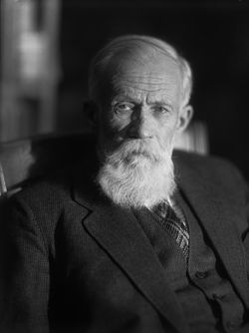
- Этот русский ученый не только фантаст, но и великий русский ученый, академик, автор многих научных, научно-художественных и мемуарных трудов. (За правильный ответ 4 балла)
- Академик со студенческих времен и до последних своих дней увлеченно занимался одним и тем же – геологией и географией Сибири. Герой социалистического труда, Лауреат двух сталинских премий 1–ой степени (За правильный ответ 3 балла)
- Его знаменитые романы «Земля Санникова» и «Плутония» вошли в золотой фонд российской приключенческой и научно-фантастической литературы. (За правильный ответ 2 балла)
- За лучшие работы по геологии Сибири Академия Наук СССР в 1938 году учредила премию имени этого ученого (им. В. А. Обручева). (За правильный ответ 1 балл)
Владимир Афанасьевич Обручев

Вопросы для 3-ей команды:
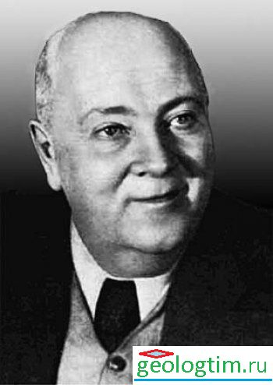
- Русский геолог и минералог. Действительный член, вице-президент (1926—1929) Академии наук. После Октябрьской Революции был направлен для ревизии Алмазного Фонда им были описаны знаменитые исторические камни: Алмаз Орлов, Шах и д. р. (За правильный ответ 4 балла)
- Один из основоположников геохимии, «поэт камня». (За правильный ответ 3 балла)
- Был инициатором создания в 1920 году первого в СССР Ильменского государственного научного заповедника. (За правильный ответ 2 балла)
- Минералогический музей Российской Академии Наук — один из наиболее известных минералогических музеев мира и крупнейший в России имени... (За правильный ответ 1 балл)
Ферсман Александр Евгеньевич
Жюри подводит итог конкурса.

Заключение: независимо от того, кто является победителем игры, вы все достойны, работать в моем агентстве. Сегодня вы стали участниками интересной игры, а впереди вас ждут и другие захватывающие приключения.
Каждый участник получает в подарок эмблему детективного агентства «СЛЕДОПЫТ» (эмблема нашего кружка).
Жюри подводит итоги, ведущие объявляют лучшего игрока-эрудита и лучшую команду, которую торжественно посвящают в геодетективы и награждают сладкими медалями.

Литература:
- Газета «Досуг в школе» №4/2006.
- Детская энциклопедия издательства АВАНТА том: Геология.
- Историческая геология с основами палеонтологии и геологии СССР. Левитес Я.М. Изд. 2-ое, исправл. И доп. М., «Недра», 1970, стр 288.
- Курс минералогии: учебное пособие /А.Г. Бетехтин; под науч. ред Б.И. Пирогова и Б.Б. Шкурскогою. – М.:КДУ, 2008. – 736 с.: ил., табл.
- Палеонтология. Михайлова И.А., Бондаренко О.Б. 2-е изд., перераб. и доп.: Учебник. М.: Изд-во МГУ, 2006. – 592 с. – (Классический университетский учебник).

Приложения
- Ведомость для жюри
№ п/п | Названия конкурсов | Количество баллов команде №1 | Количество баллов команде №2
1. | «Зоркий глаз», 1 балл за 1 карточку
2. | «Геоалфавит», 0,2 балла за слово
3. | Конкурс капитанов, от 1 до 5 баллов
4. | «Интеллектуальный поиск» 1 балл за правильный ответ
5. | шуточная эстафета «Собери рюкзак»  до 5 баллов
6. | «Геоэрудит» 1 балл за правильный ответ
7. | «Геопортрет» от 1 до 4 баллов
 | ИТОГО баллов:
 | Итоговое место

- Карточки для конкурса «Зоркий глаз»

БАСРЕЙГ

ЛОТАЛ

ДОВАДОП

НУТЯСЫП

- Задание «Конкурс капитанов»
Напишите очень коротко: опишите образец по степени сохранности, замещающее вещество, внешний вид, образ жизни, окружающая среда, питание, время жизни, определите название и классификацию. Главное, чтобы представленное досье был правдивым, понятным и интересным. | Оценка
- Задание «Интеллектуальный поиск»
Название минерала содержащего железо | Оценка

- Карточки к конкурсу «Геоэрудит»

1. Назовите море с самой соленой водой | 2. Какое озеро самое глубокое?
3. Какой газ не пропускает на Землю вредоносные излучения Солнца? | 4. Самая длинная река в России.
5. Как называются горячие подземные воды извергающиеся из земли. | 6. С помощью какого прибора можно определить стороны горизонта?
7. Место, где река берет свое начало? | 8. Какая область нашей планеты самая сухая и жаркая?
9. Назовите коренных жителей Америки. | 10. Какого газа больше всего в атмосфере земли?
11. Какой вулкан уничтожил в древности города Помпею и Геркуланум? | 12. Какую столицу называют «вечным городом»?
13. Что называют электрической бурей? | 14. Как называется европейский город, расположенный на 118 островах?
15. Какой стране принадлежит остров Крит? | 16. Как называют остроконечную горную вершину?
17. Материк, открытый самым последним. | 18. Чертеж Земли на бумаге.
19. Люди — исследователи пещер. | 20. По какой шкале измеряют силу землетрясений?
21.Что получается при нагревании древесины без доступа воздуха | 22. Кто изобрел динамит
- Ученые-геологи

Михаил Васильевич Ломоносов

Владимир Афанасьевич Обручев

Ферсман Александр Евгеньевич

